Конспект
открытого интегрированного занятия
по художественной литературе и изобразительному творчеству
«Книга-мой лучший друг. Путешествие по сказкам».
Авторы: воспитатели подготовительной группы №2 ГБОУ СОШ №1438
Соколова Алла Михайловна
Терентьева Елена Витальевна
Цели:
- Закрепить знания детей о пользе чтения. Учить беречь книги, закрепляем знания о жанрах литературных произведений (рассказы, стихи, сказки);
- Закрепить названия и содержание сказок;
- Продолжить знакомить детей с произведениями (сказками) А.С.Пушкина. Отрывок из поэмы Руслан и Людмила»;
- Продолжаем воплощать в рисунке услышанное сказочное произведение.

План
- Вступительное слово воспитателя. Книга-лучший друг.
- Артем Колесников и Снежана Эфендиева читают стихотворение «Лучший друг»
- Повторение .Сказка-устное народное творчество
- Ученый кот и Лукоморье. Показ 6-7 иллюстраций.
- Физкультминутка
- Салат из сказок. Повторение прочитанных сказок .
- Закрепление. Костя Юнда читает стихотворение о сказках.
- Физкультминутка
- Чтение и показ отрывка из поэмы «Руслан и Людмила»
- Рисование карандашом, акварельными красками.
- Прощание с Ученым Котом и гостями

Ход занятия.
Воспитатель: Дорогие ребята к нам в гости пришли педагоги из начальной школы, давайте с ними поздороваемся (дети встают?сидя? здороваются с педагогами).
Ребята, давайте покажем нашим гостям как мы готовимся к поступлению в школу.(напоминаем о правильной осанке, глазки на воспитателя и доску)
Воспитатель: Ребята, отгадайте загадку, что у меня в волшебной коробке?
Не куст, а с листочками
Не рубашка, а сшита,
Не человек, а рассказывает.
Дети отвечают :Книга
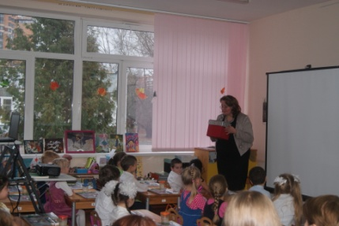
Воспитатель: Совершенно верно, книга-наш самый лучший друг. Значение книг в жизни человека огромно. Не зря А.С. Пушкин (великий русский поэт и писатель) говорил:»Чтение-вот лучшее учение!». Благодаря книгам мы расширяем свои знания, лучше понимаем людей, узнаем много нового интересного, знакомимся с другими странами. Ни телевизор, ни компьютер, ни радио не могут заменить книгу.
Восп.:Сейчас ребята прочтут стихотворение «Лучший друг» Григория Ладоншикова
Если купишь книгу- Из нее узнаешь ты
Не бросай на полку; Обо всем на свете
От нее не будет На любой вопрос она
Никакого толку. Без труда ответит.
Всем полезно чтение В ней стихи и сказки
Про себя и вслух, Все к твоим услугам:
Книга-самый верный, Береги же книгу!
Самый лучший друг Стань и ты ей другом!
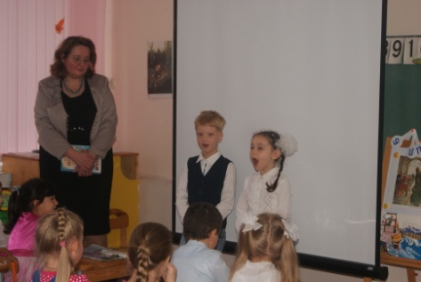
Восп.: Молодцы, ребята. А кто внимательно слушал стихотворение, скажет мне: Какие жанры литературных произведений можно встретить в книгах?
Дети отвечают:Рассказы, стихи, сказки.
Воспитатель:Сказки-тема нашего сегодняшнего занятия. Давайте отправимся в удивительное путешествие туда, где сказки по земле ходят, где Емеля на печке к царю ездит в гости, где Иван-Царевич смерть Кощееву ишет, а в садах яблоки молодильные растут.
Сказок много есть на свете, все их очень любят дети. Есть сказки короткие и длинные, про людей и животных, волшебные и почти без волшебства.А чему нас учат сказки отвечайте без подсказки ?
Дети отвечают:Они учат добру и справедливости, учат противостоять злу, презирать хитрецов и льстецов, понимать чужую беду.
Воспитатель: Недаром великий русский поэт А.С. Пушкин говорил:»Сказка –ложь, да в ней намек-добрым молодцам урок». Сказка-ложь, оказывается самой прекрасной правдой, сказка помогает нам быть добрее.
Кто не верит –пусть поверит,
Я любому гостю рад!
Открываю в сказку двери,
Приглашаю всех ребят!
Открывается дверь и заходит ученый кот.
Ученый кот:Здравствуйте, дорогие ребята. Мяу… Как у Вас здесь красиво. Сколько вокруг сказочных картин. Какие Вы все красивые. Ребята, а Вы знаете из какой волшебной страны я пришел к Вам в гости?
Дети отвечают : Из Лукоморья.
Ученый кот: А кто создал эту страну?
Дети отвечают: А.С. Пушкин
Ученый кот: Ребята, посмотрите на доску и назовите сказки, которые Вам знакомы? На доске выводятся 6-7 иллюстрацй из сказок , дети отвечают).Либо по картинам в группе.
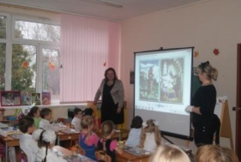

Ученый кот: Физкультминутка.
Воспитатель: Ребята, а давайте поиграем. Я прочту Вам новую сказку, а Вы внимательно слушайте.
Воспитатель читает «Салат из сказок»
-Жили-были дед и баба. Была у них курочка Ряба. Говорит дед бабке: »Испеки мне, бабка, колобок, а я пойду на речку, рыбку половлю.» Пошла баба в амбар, наскребла две горсти муки и испекла Репку. Катится Репка по дорожке, а навстречу ей избушка на курьих ножках. Избушка говорит:» Красная Шапочка, я тебя съем!». А она отвечает:»Не ешь меня, лучше брось в воду, и твои три желания исполню.Только скажи:»По щучьему велению, по моему хотению.»Желание исполнилось:вырос цветик-семицветик, а в середине Дюймовочка сидит, на ноге у нее хрустальный башмачок. А в руке-золотой ключик от чердака Карлсона, который живет на крыше». Вот и сказке конец, а кто слушал молодец!
Воспитатель : Дети понравилась Вам сказка? Давайте вспомним героев , которые нам встретились в новой сказке?(«Курочка Ряба», «Колобок», «Волк и Лиса», «Репка», «Баба-яга», «Красная Шапочка», «По щучьему велению», «Цветик-Семицветик», «Дюймовочка», «Золушка», «Золотой ключик», «Карлсон, который живет на крыше»).
Воспитатель:Какие молодцы. Правда, ученый кот? А в качестве закрепления повторенных Вами сказок Костя Юнда прочтет Вам стихотворение.
Сказка по лесу идет, сказку за руку ведет.
Из реки выходит сказка, из трамвая, из ворот.
И за мной, и за тобой сказки бегают гурьбой.
Обожаемые сказки слаще ягоды любой.
В сказке солнышко горит, справедливость в ней царит.
Сказка умница и прелесть, ей повсюду путь открыт.
Ученый кот или воспитатель:Физкультминутка
Ученый кот: Ребята, а пришел к Вам в детский сад с подарком. Я хпчу Вас познакомить с отрывком из поэмы А.С Пушкина «Руслан и Людмила». И Вы познакомитесь с моей страной Лукоморье. (На экран выводится отрывок мультфильма «Лукоморье» без звука!, кот читает -2-3 минуты).
После просмотра.
Ученый кот просит детей: Ребята, а Вы умеете рисовать? (Да). А Лукоморье нарисуете мне на память?
Воспитатель:Ребята, давайте сделаем ответный подарок Ученому Коту и нарисуем его любимую страну Лукоморье. На прошлом Занятии Вы рисовали дубраву, чащу из дубов. Вспоминайте, что прочитал нам Ученый кот «У Лукоморья дуб зеленый. Златая цепь на дубе том…...Вспоминайте сказочных персонажей из Лукоморья, а Ученый Кот будет нам помогать
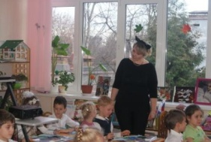
Дети рисуют Мы помогаем.
Учениый кот: Ой. Ребята, я должен возвращаться в свою страну. Я вижу некоторые детки не успели нарисовать. Но Вы дорисуйте на следующем занятии, а я приду еще к Вам в гости. Вы меня будете ждать? (Да!) Кот уходит.
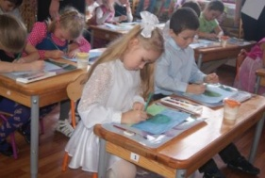
Воспитатель: Наше занятие подошло к концу. Мы с Ученым котом проверили как Вы знаете сказки; познакомили Вас с отрывком из поэмы А.С. Пушкина «Руслан и Людмила»; Вы научились рисовать сказочных персонажей. Но есть еще одна важная цель нашего занятия. Кто запомнил, что является лучшим другом детей?
Дети отвечают:»Книги»
-Молодцы, правильно. А, что сказал великий поэт и писатель А.С. Пушкин о важности чтения:
Дети отвечают: «Чтение-вот лучшее учение!»
Давайте поблагодарим наших гостей за внимание и скажем «До свидания!»
Дети встают со стульев и говорят «До свидания!
